重 庆 大 学

学 生 实 验 报 告

实验课程名称 软件工程导论

开 课 学 院 大数据与软件学院

专业及班级 软件工程01

学 生 姓 名 学 号

开 课 时 间 2024 至 2025 学年第 二 学期

成 绩
教师签名

开课实验室：DS1502

课程  名称 | 软件工程导论 | 实验项  目名称 | 基于数据流图的需求建模 | 指导教师
 |  |  |  | 易华玲、张小洪
一、实验目的
1.熟悉软件系统的开发理论、技术和方法。
2.理解软件需求分析的重要性，学会运用需求分析方法从实际业务问题中挖掘软件需求。
3.掌握业务建模、数据建模、UML建模等软件需求建模知识和方法，能够运用UML等建模语言对软件需求进行可视化建模。
4.培养学生分析问题与理论联系实际的软件工程综合能力。
二、实验设备与环境
1.硬件：多媒体计算机。
2.软件：Windows系列操作系统、Office系列软件、Axure建模工具等。
三、实验内容与实验要求
- 实验内容
1.基于数据流图的业务建模：（1）根据“智慧作业本”APP的关键业务描述，见平台中的文件“【实验内容及要求】 软件工程导论-实验课说明”，完成该软件的需求分析，包括①识别用户类型（不同角色用户）、②提炼关键需求并归类整理；（2）基于上述需求分析，完成跨职能业务流程图（泳道图）的建模分析；
2.基于数据流图的数据建模：要求完成实体关系图、数据流图（分层：至少2层）、状态-迁移图的建模分析；
- 实验要求
1.学生需提前学习相关理论知识，了解软件需求分析的基本方法和UML建模的基本概念。
2.学生需详细记录实验，需求分析合理，图形绘制准确，并图文并茂地展示实验结果。
3.学生需撰写实验报告，实验报告要求格式规范、内容完备、图形布局美观、文字表述准确。
- 实验过程
要求：图文并茂记录实验过程，图形布局美观、文字表述准确、格式规范。每个图要求有题注，每个图提供一段关键描述性文字帮助理解。
- 基于数据流图的业务建模

1.需求分析

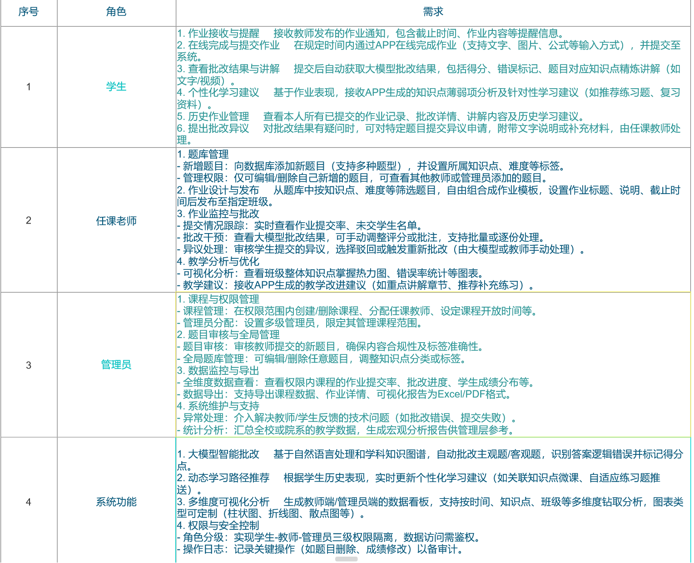
2.跨职能业务流程图

- 基于数据流图的数据建模
1.实体关系图

2.数据流图

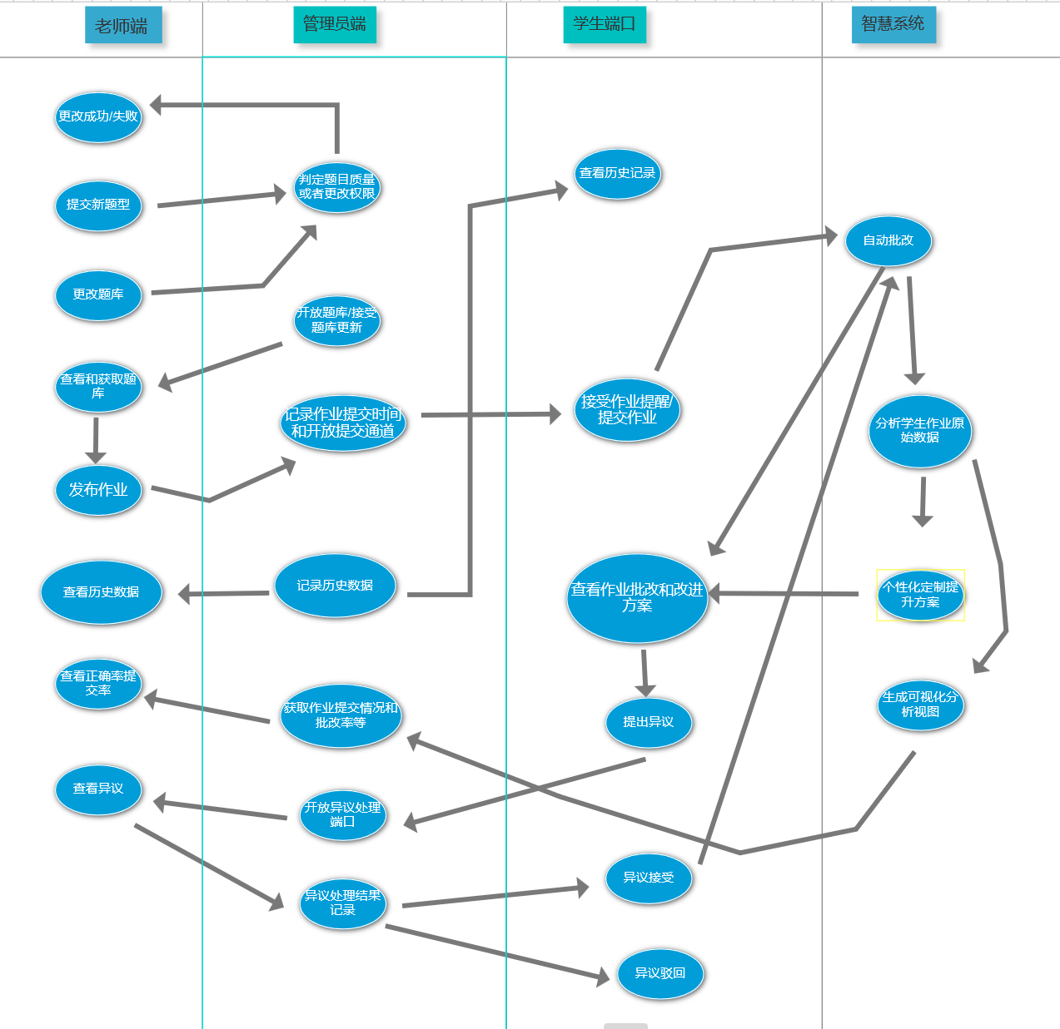
3.状态迁移图

3.状态迁移图：
五、实验总结与分析
要求：对实验结果进行自评估，分析实验过程中的困难和问题，并提出改进意见和下一步的学习计划。

